Arbeitsauftrag le2.01.050504

Punkt 1:
Zu zuerst interessiert sich die Firma dafür, wann ein Mitarbeiter eingestellt wurde und wann ein Mitarbeiter das Unternehmen verlassen hat
Sql:
use uebungsdatenbank;
SELECT mitarbeiterid,name,vorname, eintrittsdatum, austrittsdatum FROM mitarbeiter
where austrittsdatum is not null ;
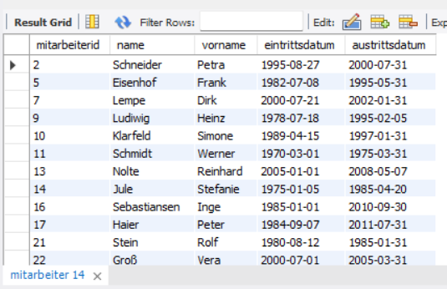

Punkt 2:
Nun ist jetzt auch der Austrittsgrund der Mitarbeiter*in interessant.
Ergänzen Sie die Abfrage des ersten Punktes um die Spalte Austrittsgrund und speichern Sie diese in einer neuen Abfrage.
Sql:
SELECT mitarbeiterid,name,vorname,eintrittsdatum,austrittsdatum, austrittsgrund FROM mitarbeiter
where austrittsdatum is not null;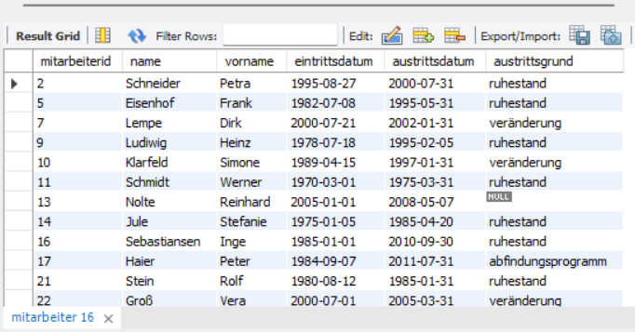

Punkt 3:
Als nächstes soll eine gesamte Übersicht der Mitarbeiter*innen mit sämtlichen Spalten der Tabelle Mitarbeiter abgefragt werden.
Sql:
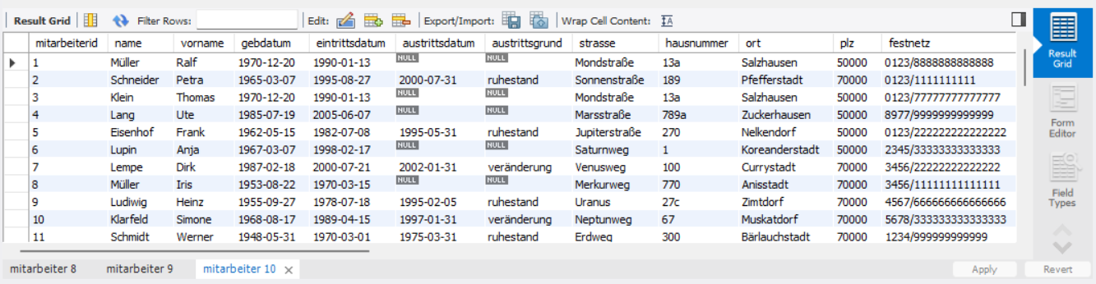
select * from mitarbeiter;

Punkt 4:
Ermitteln Sie die Mitarbeiter*innen, die in der Abteilung Vertrieb tätig sind.
Sql:
select * from mitarbeiter where abteilung = 'Vertrieb';
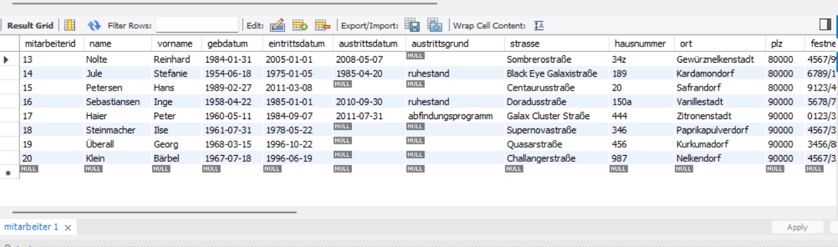

Punkt 5:
Überprüfen Sie, welche Mitarbeiter*innen innerhalb bereits 30 Tage ihres Urlaubs in Anspruch genommen haben.
Sql:
SELECT mitarbeiterid, name, vorname, urlaubstage, urlaubgenommen FROM mitarbeiter
WHERE urlaubgenommen >= 30;
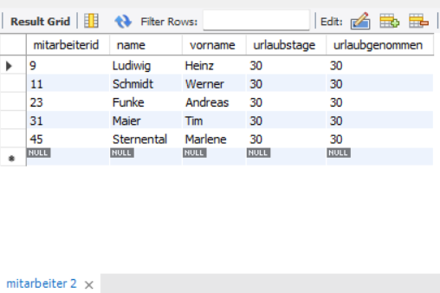

Punkt 6:
Fragen Sie sämtliche Mitarbeiter*innen ab, die ein oder mehrere Kinder haben.
Sql:
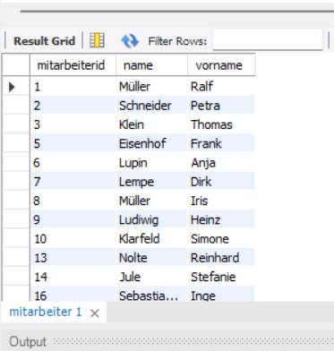
select mitarbeiterid,name,vorname from mitarbeiter where anzahlkinder >= 1;

Punkt 7:
Formulieren Sie eine SELECT-Abfrage, die die Mitarbeiter*innen innerhalb ermittelt, die zwischen dem '1990-01-01' und dem '2000-01-01' eingestellt wurden.
Sql:
-- punkt7
select mitarbeiterid, name,vorname from mitarbeiter where eintrittsdatum between '1990-01-01' and '2000-01-01';
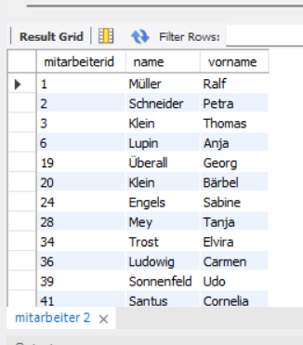

Punkt 8:
In der Abteilung Vertrieb soll geprüft werden, ob eine geschlechterspezifische Verteilung gewährleistet ist. Dafür sollen zuerst sämtliche Mitarbeiterinnen ermittelt werden, die weiblich sind und der Abteilung Vertrieb angehören.
Sql:
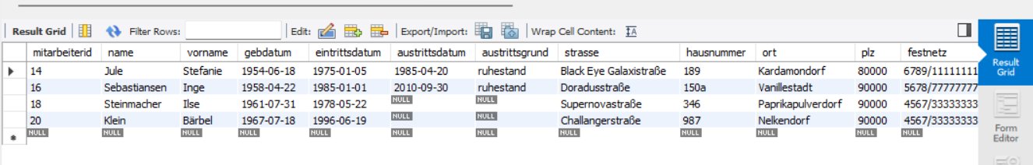
select * from mitarbeiter where geschlecht ='w' and abteilung = 'Vertrieb' ;

Punkt 9:
Die Personalabteilung muss eine statistische Erhebung durchführen und fordert Sie auf, sämtliche Mitarbeiterinnen zu ermitteln, die entweder der Krankenkasse >>MH Plus Bonn<<< oder der Krankenkasse >>IKK gesund plus<< angehören.

Punkt 10:
Die Personalabteilung möchte alleinerziehende Mütter mit einem Bonus von 5.000 € unterstützen. Darum bittet die Personalabteilung, alle Mitarbeiterinnen zu ermitteln, die nicht verheiratet sind und Kinder haben.
Sql:
select * from mitarbeiter
where geschlecht ='w' and verheiratet='nein' and anzahlkinder > 0 ;
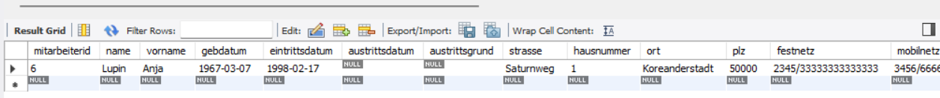

Punkt 11:
Fragen Sie alle Spalten der Tabelle krankenkasse ab. Formulieren Sie für das von Ihnen verwendete Datenbanksystem eine SELECT-Anweisung, in der Sie die Anzahl der Ergebniszeilen auf 10 beschränken.
Sql:
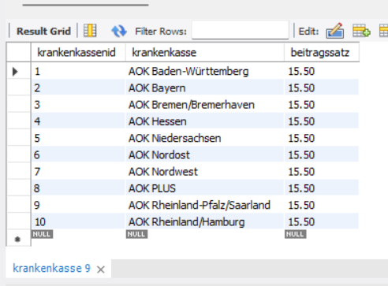
select * from krankenkasse limit 10;

Punkt 12:
Formulieren Sie eine SELECT-Abfrage, in der Sie die Spalten name, vorname und abteilung der Tabelle mitarbeiter auswählen. Als Sortierkriterium geben Sie die Spalte abteilung an. Die Mitarbeiter sollen aufsteigend sortiert nach den Abteilungen, Nachname und Vorname in der Ergebnistabelle aufgeführt werden.
Sql:
select name, vorname,abteilung from mitarbeiter
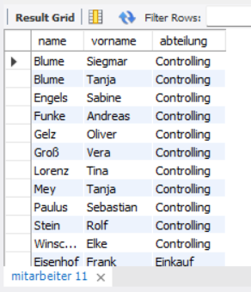
order by abteilung asc,name asc,vorname asc;

Punkt 13:
Formulieren Sie eine Abfrage, in der Sie die Inhalte der Spalten name, vorname, abteilung und die Spalte bonus der Tabelle mitarbeiter anfordern. Die Ergebnistabelle soll aufsteigend nach den Werten der Spalten abteilung und bonus sortiert sein.
Sql:
select name, vorname, abteilung, bonus from mitarbeiter
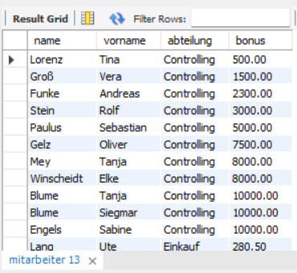
order by abteilung asc,bonus asc;

Punkt 14:
Formulieren Sie eine SELECT-Anweisung, mit der Sie die Spalten name, vorname, strasse, hausnummer, plz, ort aus der Tabelle mitarbeiter abfragen und den jeweiligen
Spalten folgende Spaltenaliase zuordnen:
name → Alias: Name
vorname → Alias: Vorname
strasse → Alias: Straße
hausnummer →
Alias: Hausnummer
plz → Alias: Postleitzahl
ort → Alias: Ort
sql:
select name as Name ,vorname as Vorname ,strasse as Strasse,
hausnummer as Hausnummer,plz as Postleitzahl ,ort as Ort
from mitarbeiter ;
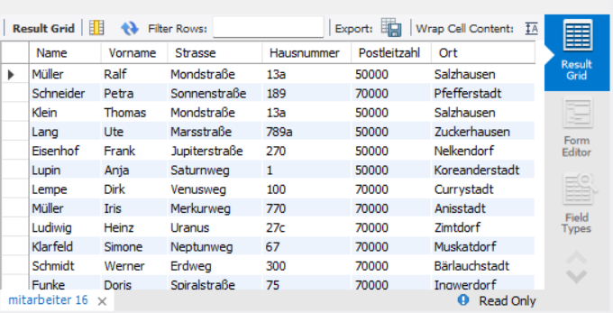
Punkt 15:
Die Tabelle mitarbeiter enthält sehr viele Orte, an denen die Mitarbeiter*innen wohnen. Formulieren Sie eine SELECT-Anweisung, mit der Sie die Spalte ort abfragen. Es soll jeder Ort nur einmal ausgegeben werden und zusätzlich ein Zähler, wie oft der Ort vorkommt
Sql:
select ort , count(ort) as anzahl from mitarbeiter
group by ort;


